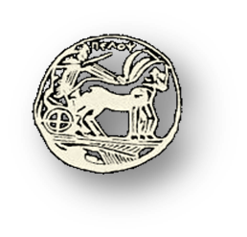
ΠΑΝΕΠΙΣΤΗΜΙΟ ΠΕΛΟΠΟΝΝΗΣΟΥ
ΤΜΗΜΑ ΦΙΛΟΛΟΓΙΑΣ
ΕΡΓΑΣΤΗΡΙΟ ΔΙΑΧΡΟΝΙΚΗΣ ΜΕΛΕΤΗΣ ΤΗΣ ΕΛΛΗΝΙΚΗΣ ΓΛΩΣΣΑΣ
ΚΑΙ ΓΡΑΜΜΑΤΕΙΑΣ «Νίκος Καρούζος»

ΔΕΛΤΙΟ ΤΥΠΟΥ

Στο πλαίσιο των εκδηλώσεων του Εργαστηρίου Διαχρονικής Μελέτης της Ελληνικής Γλώσσας και Γραμματείας «Νίκος Καρούζος», για το ακαδημαϊκό έτος 2018-2019, την Τετάρτη, 21 Νοεμβρίου 2018 και ώρα 19:00, θα πραγματοποιηθεί ομιλία του κου Γιώργου Βέη, πρέσβη επί τιμή και ποιητή-συγγραφέα, με θέμα: «Γεωγραφία, η ανοικτή Βιβλιοθήκη (άπω διαμονή, περιήγηση, γραφή)». Η ομιλία θα λάβει χώρα στο Αμφιθέατρο «Νικόλαος Πολίτης» της Σχολής Ανθρωπιστικών Επιστημών και Πολιτισμικών Σπουδών της Καλαμάτας.

Θα ακολουθήσει συζήτηση του ομιλητή με το κοινό.

Επισυνάπτεται η αφίσα για την ομιλία.

